Rapport de projet :

Système de Suivi de Consommation Électrique
(EcoWatt)

Département Informatique et réseaux

Présenté par : Nouari Ranya
Encadré par : M. Mohamed GHAZOUANI

Résumé :

Le projet EcoWatt consiste en la conception et le développement d’une plateforme web dédiée à la gestion et au suivi de la consommation énergétique des appareils électriques. L’objectif principal de cette application est d’aider les utilisateurs à mieux contrôler leur consommation d’énergie afin de réduire les coûts et d’optimiser l’utilisation des ressources électriques.
La plateforme permet d’ajouter, modifier et supprimer des appareils, de suivre leur consommation énergétique, ainsi que de consulter des statistiques et des informations détaillées concernant l’énergie utilisée. Le système offre également une interface simple et intuitive facilitant l’accès aux différentes fonctionnalités.
Pour la réalisation de ce projet, plusieurs étapes ont été suivies, notamment l’analyse des besoins, la conception UML, le développement de la base de données et la création de l’interface web. Les technologies utilisées permettent d’assurer une bonne performance, une gestion efficace des données et une expérience utilisateur fluide.
Ce projet nous a permis de mettre en pratique nos connaissances en développement web, en modélisation UML et en gestion de bases de données, tout en développant nos compétences en travail d’équipe et en gestion de projet.

Table de matiere :

Résumé ..................................................................................................................... 1
1. Présentation du projet ........................................................................................4
1.1 Objectifs ..........................................................................................................4
1.2 Contexte technique ..........................................................................................4
2. Architecture du projet ........................................................................................5
2.1 Structure des répertoires ..................................................................................5
2.2 Routing URL ...................................................................................................5
2.3 Configuration principale .................................................................................6
3. Modélisation de la base de données ...................................................................7
3.1 Modèle Zone ...................................................................................................7
3.2 Modèle Appareil ..............................................................................................7
3.3 Modèle Relevé .................................................................................................8
3.4 Diagramme de cas d'utilisation .......................................................................9
3.5 Diagramme de classes ...................................................................................10
3.6 Diagramme de séquence ................................................................................10
4. Fonctionnalités ...................................................................................................11
4.1 Tableau de bord .............................................................................................11
4.2 Gestion des appareils .....................................................................................13
4.3 Gestion des relevés ........................................................................................15
4.4 Gestion des zones ..........................................................................................16
4.5 Authentification .............................................................................................17
5. Interface utilisateur ...........................................................................................19
5.1 Structure des templates ..................................................................................19
5.2 Composants visuels .......................................................................................20
6. Interface d'administration ...............................................................................20
7. Guide d'installation ...........................................................................................22
Conclusion ..............................................................................................................23

- Présentation du projet :
EcoWatt est une application web développée avec Python 3 et Django 4.2 LTS. Elle permet à un gestionnaire de bâtiment ou à un particulier de suivre en temps réel la consommation électrique de différents appareils, de surveiller les pics de puissance et d'optimiser les coûts énergétiques.
L'application repose sur une architecture MVT (Model-View-Template) propre à Django, avec une séparation claire entre la logique métier, les données et la présentation. Elle propose une interface responsive en thème sombre grâce à Bootstrap 5.3.

1.1 Objectifs:
- Centraliser le suivi de la consommation électrique par appareil et par zone
- Alerter sur les dépassements de limites de puissance par zone
- Fournir un tableau de bord statistique avec graphiques
- Gérer les droits d'accès (lecture pour tous, écriture réservée aux administrateurs)
- Offrir une interface d'administration complète via Django Admin

1.2 Contexte technique :
Le projet a été structuré en deux applications Django indépendantes et modulaires :
- appareils : gestion des zones et des équipements électriques
- releves : saisie et consultation des mesures de consommation
Cette séparation favorise la maintenabilité et la réutilisabilité des composants.

2. Architecture du projet :
2.1 Structure des répertoires :
L'organisation du projet suit la convention Django standard, avec un découpage clair entre le projet principal et les applications métier :

Répertoire / Fichier | Rôle
ecowatt/ | Projet principal : settings, urls, views (home)
appareils/ | Application : Zone, Appareil — CRUD complet
releves/ | Application : Releve — saisie des mesures
templates/ | Templates HTML — base.html + pages applicatives
static/ | Fichiers statiques : CSS, images (logo)
db.sqlite3 | Base de données SQLite embarquée
manage.py | Point d'entrée de gestion Django

2.2 Routing URL :
Le routage principal est défini dans ecowatt/urls.py et délègue aux applications via include() :

URL | Vue associée
/ | home (tableau de bord, requiert login)
/login/ | login_user (authentification)
/logout/ | logout_user
/admin/ | Django Admin (interface d'administration)
/appareils/ | Inclusion de appareils.urls
/releves/ | Inclusion de releves.urls

2.3 Configuration principale
La configuration Django (settings.py) est définie comme suit :
Paramètre | Valeur
DEBUG | True (à désactiver en production)
LANGUAGE_CODE | fr-fr
TIME_ZONE | Europe/Paris
USE_TZ | False (timestamps naïfs)
ALLOWED_HOSTS | ['*'] (à restreindre en production)
LOGIN_URL | 'login'

3. Modélisation de la base de données
La base de données comprend trois modèles principaux définis dans deux applications. Le schéma reflète la hiérarchie Zone → Appareil → Relevé.
3.1 Modèle Zone (app: appareils)
Représente une zone physique du bâtiment (ex. : Cuisine, Atelier, Bureau) avec une limite de puissance.
Champ | Type | Description
id | BigAutoField | Clé primaire auto-incrémentée
nom_zone | CharField(100) | Nom de la zone (ex. : Cuisine)
limite_puissance | FloatField | Limite de puissance en Watts

3.2 Modèle Appareil (app: appareils)
Représente un équipement électrique rattaché à une zone.
Champ | Type | Description
id | BigAutoField | Clé primaire
nom | CharField(200) | Nom de l'appareil
zone | ForeignKey(Zone) | Zone de localisation (CASCADE)
type_alimentation | CharField(50) | Monophasé / Triphasé / Solaire / Batterie
puissance_nominale | FloatField | Puissance nominale en Watts
date_installation | DateField (nullable) | Date d'installation (optionnelle)

3.3 Modèle Releve (app: releves)
Représente une mesure de consommation horodatée pour un appareil donné.
Champ | Type | Description
id | BigAutoField | Clé primaire
appareil | ForeignKey(Appareil) | Appareil mesuré (CASCADE)
valeur_kwh | FloatField | Consommation en kWh
puissance_instantanee | FloatField (défaut: 0) | Puissance instantanée en Watts
date_heure_releve | DateTimeField | Timestamp (défaut: now)

Propriétés calculées du modèle Releve
- intensite_badge : retourne 'success' (< 1 kWh), 'warning' (1-5 kWh) ou 'danger' (> 5 kWh) pour les badges Bootstrap
- pourcentage_limite : calcule le pourcentage de la limite de puissance de la zone utilisé par ce relevé
La méthode save() est surchargée pour remplir automatiquement la puissance_instantanee depuis la puissance_nominale de l'appareil si elle n'est pas renseignée.
3.4 Diagramme de cas d’utilisation
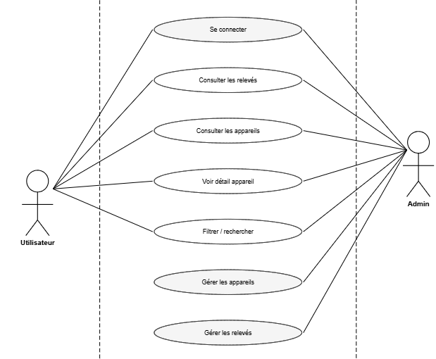

3.5 Diagramme de classes :
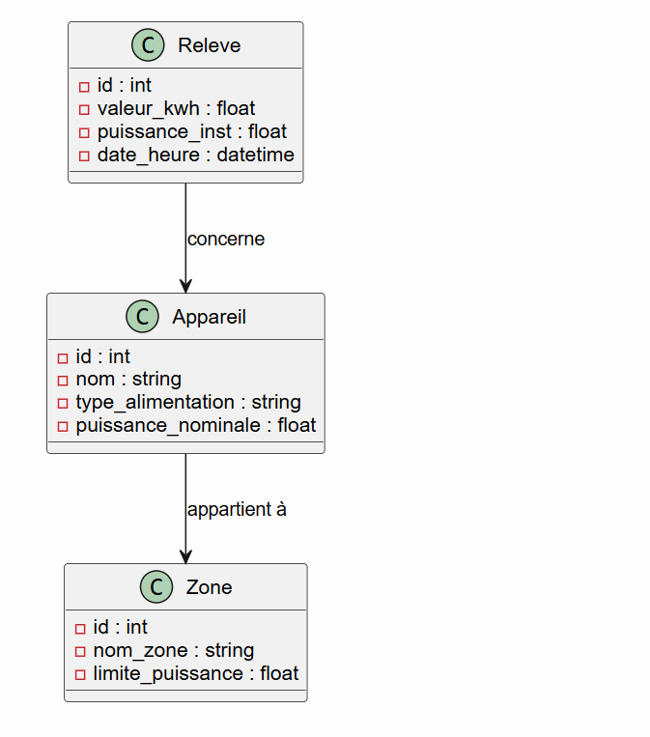

3.6 Diagramme de sequence :
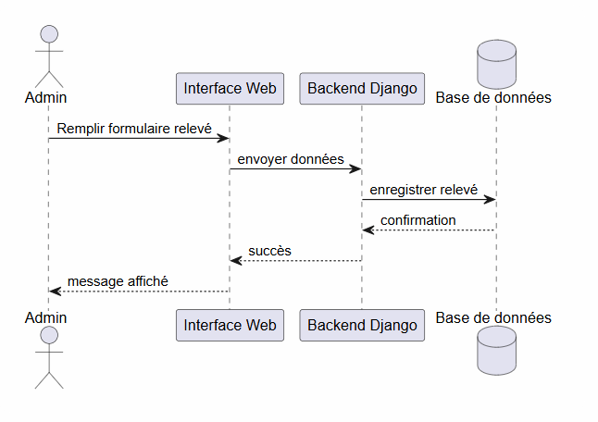

4. Fonctionnalités :
4.1 Tableau de bord (Home) :
La vue home (ecowatt/views.py) fournit un tableau de synthèse accessible après authentification. Elle calcule et expose les données suivantes :
- Nombre total d'appareils enregistrés
- Nombre total de zones définies
- Nombre total de relevés en base
- Consommation totale cumulée en kWh
- Puissance maximale enregistrée en Watts
- Les 5 derniers relevés avec relation appareil et zone
- Données pour graphique : consommation journalière sur les 7 derniers jours
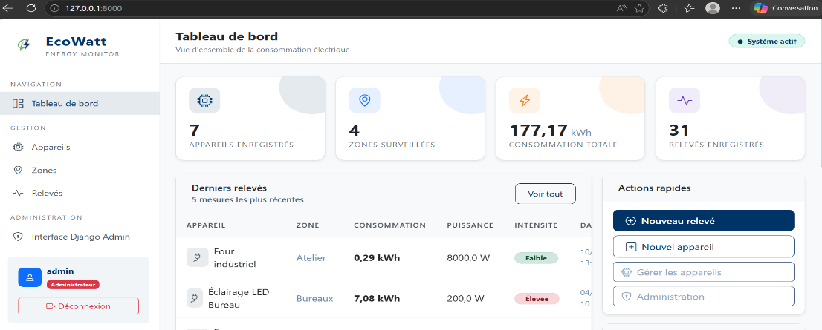
Pour Admin :

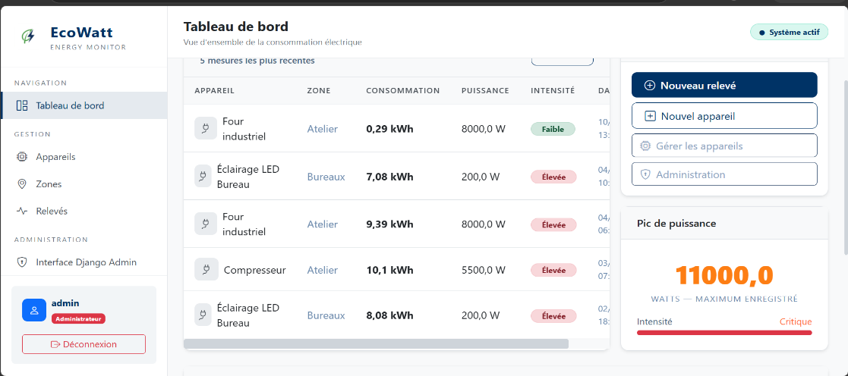

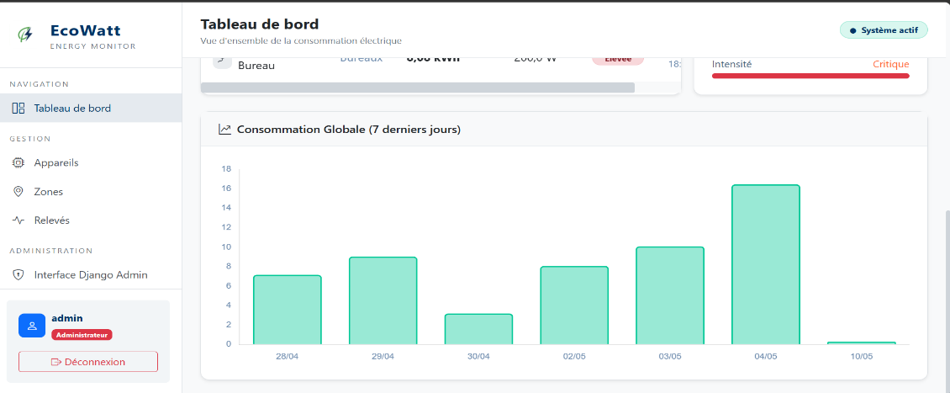

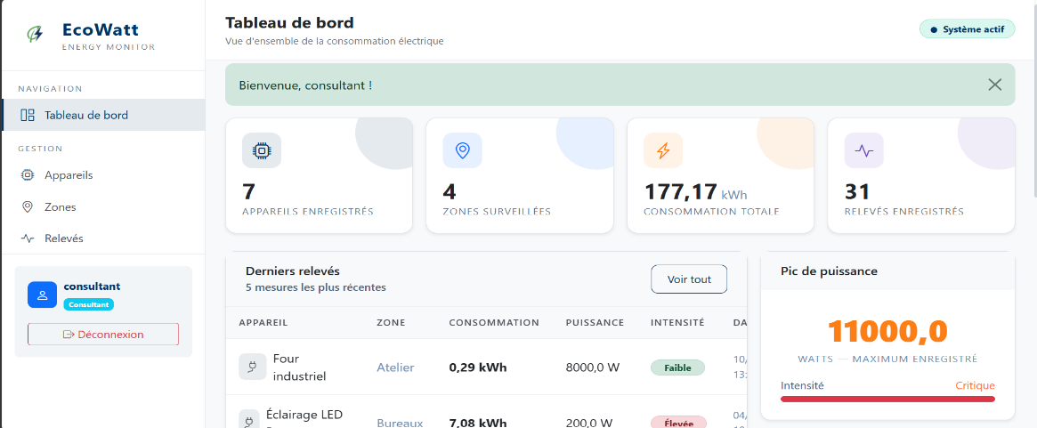
Pour consultant :

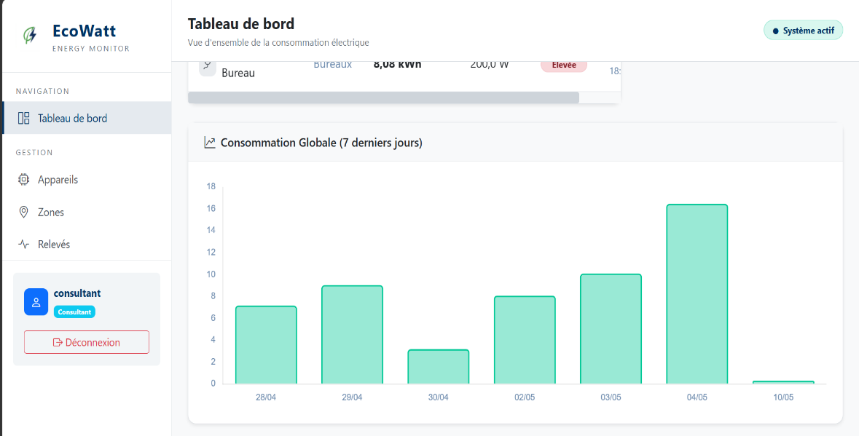

4.2 Gestion des Appareils :
L'application appareils implémente un CRUD complet avec contrôle d'accès :
Opération | URL | Accès
Lister | /appareils/ | Tous les utilisateurs connectés
Détail | /appareils/<id>/ | Tous les utilisateurs connectés
Ajouter | /appareils/ajouter/ | Admin uniquement
Modifier | /appareils/modifier/<id>/ | Admin uniquement
Supprimer | /appareils/supprimer/<id>/ | Admin uniquement

La page de détail d'un appareil affiche l'historique de ses 20 derniers relevés, les statistiques agrégées (total kWh, moyenne kWh, moyenne puissance) et les données des 15 derniers relevés pour un double graphique kWh / Watts.
La liste des appareils supporte un filtrage multicritère par : nom (recherche textuelle), zone (liste déroulante) et type d'alimentation.
Pour Admin :
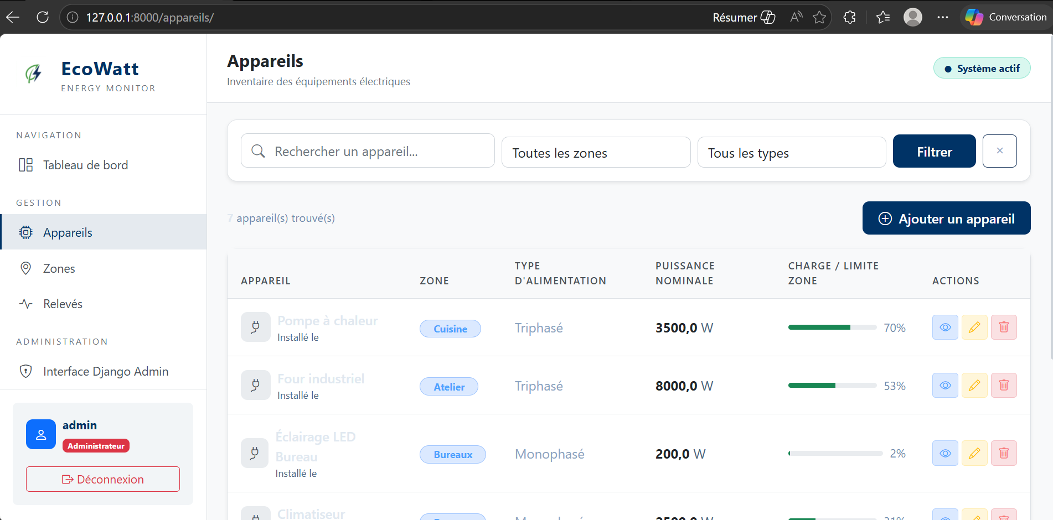
Pour Consultant : 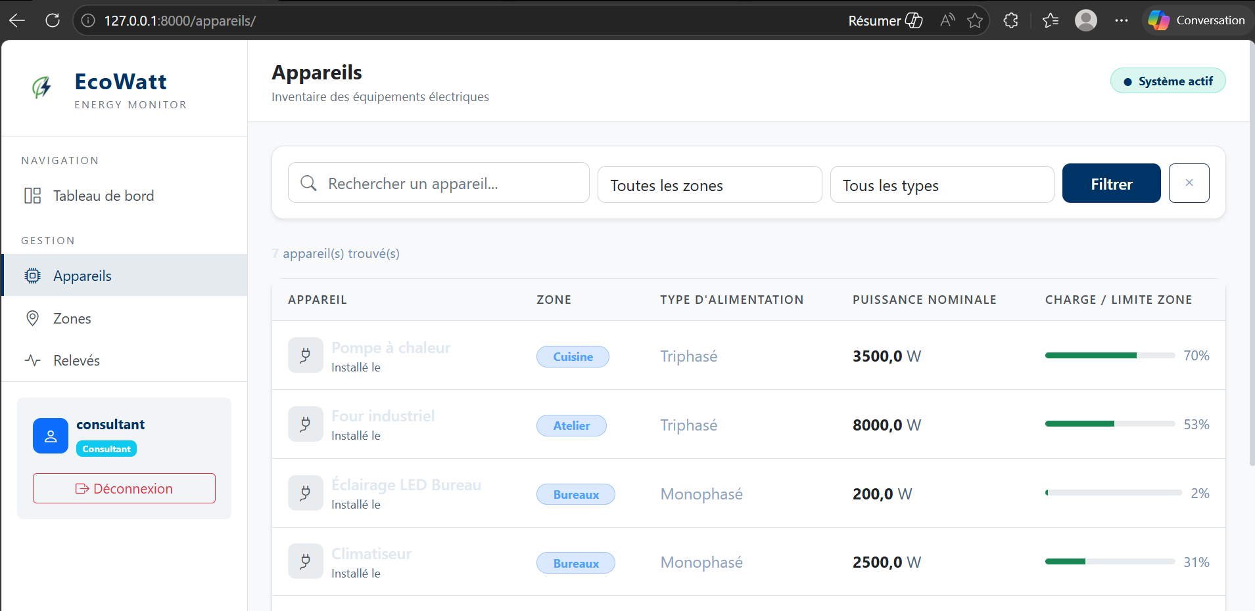

4.3 Gestion des Relevés :
L'application releves gère la saisie et la consultation des mesures :
Opération | URL | Accès
Lister | /releves/ | Tous les utilisateurs connectés
Ajouter | /releves/ajouter/ | Admin uniquement
Modifier | /releves/modifier/<id>/ | Admin uniquement
Supprimer | /releves/supprimer/<id>/ | Admin uniquement

Le filtrage de la liste des relevés supporte : la recherche par nom d'appareil, le filtre par zone, et le filtrage par plage de dates (date_debut / date_fin).
Pour Admin :
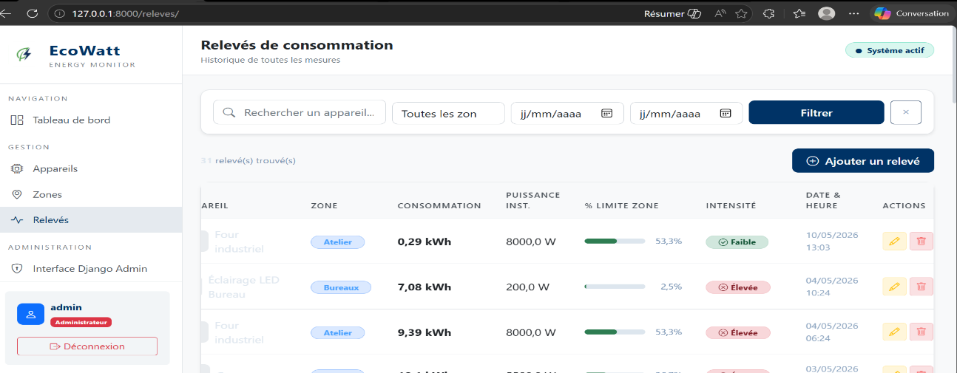

Pour Consultant :
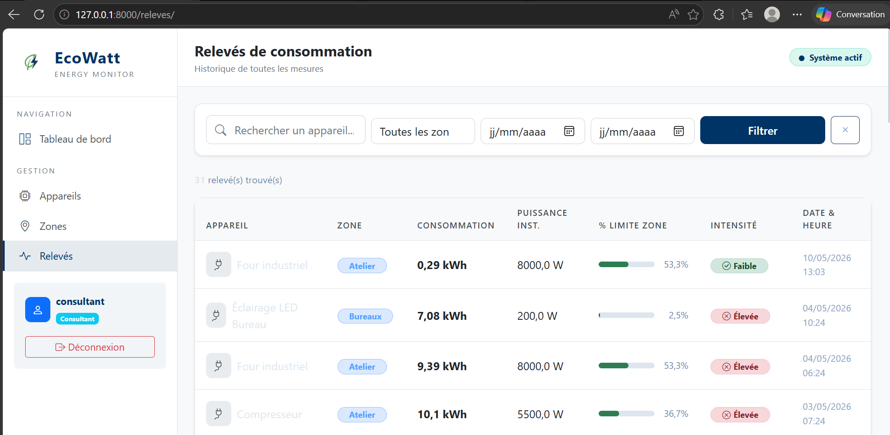

4.4 Gestion des Zones :
Les zones sont gérées via les URLs /appareils/zones/ avec un CRUD complet (liste, ajout, modification, suppression). L'accès en écriture est également restreint aux utilisateurs staff.
Pour Admin : 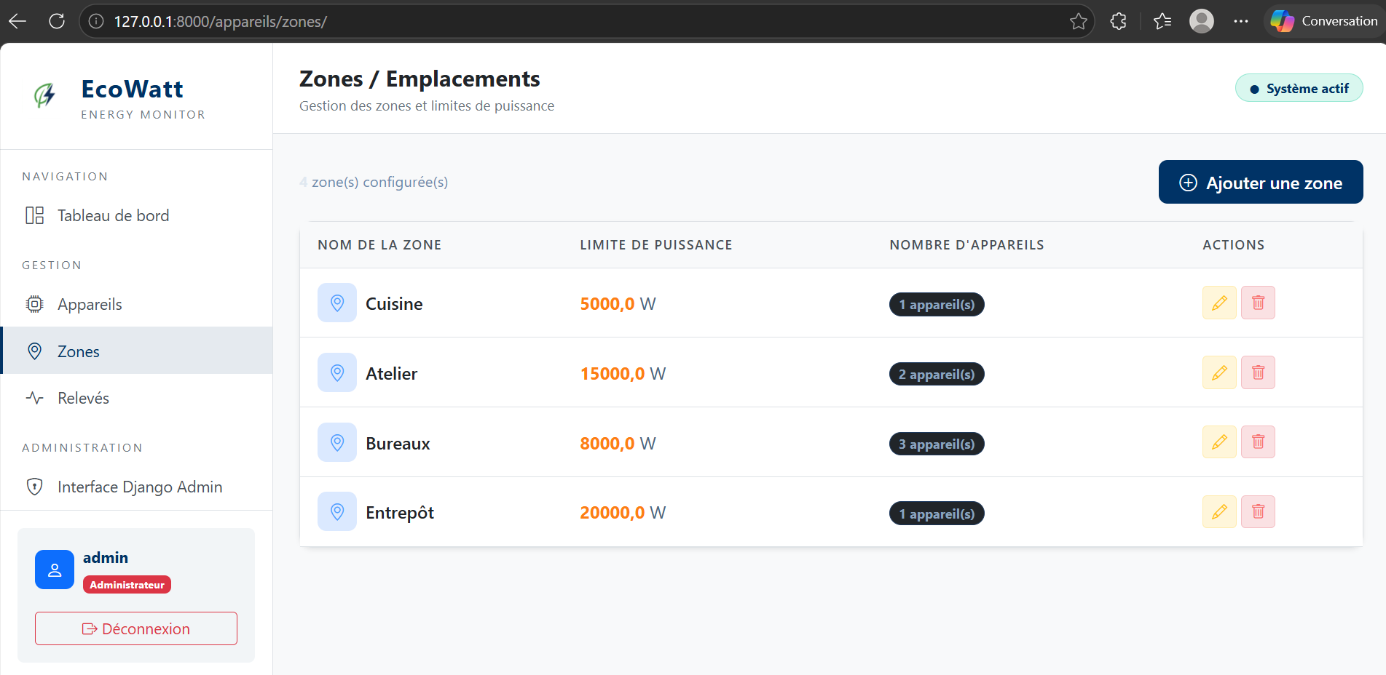

Pour Consultant :
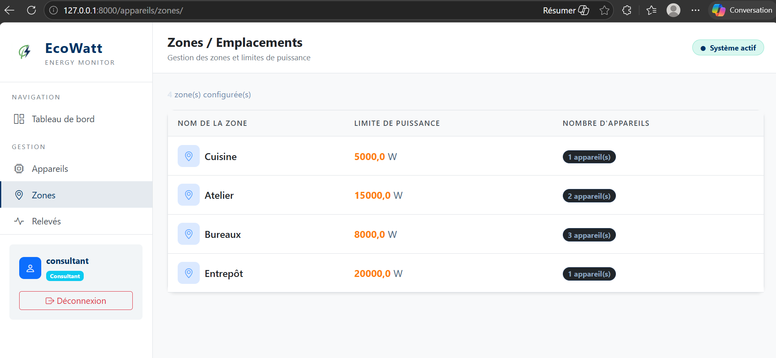
4.5 Authentification :
Dans le projet EcoWatt, l’authentification est assurée par le système intégré de Django. L’accès aux différentes fonctionnalités est sécurisé afin de garantir que seules les personnes autorisées puissent les utiliser.
Toutes les pages de l’application sont protégées par le décorateur @login_required, ce qui oblige l’utilisateur à être connecté. Les actions sensibles, notamment l’ajout et la modification des relevés, sont réservées aux administrateurs grâce au décorateur @user_passes_test(lambda u: u.is_staff).
Le système inclut :
- Une page de connexion accessible via /login/, avec redirection automatique si l’utilisateur est déjà authentifié.
- Une fonction de déconnexion via /logout/, redirigeant vers la page de connexion avec un message de confirmation.

Pour Admin :
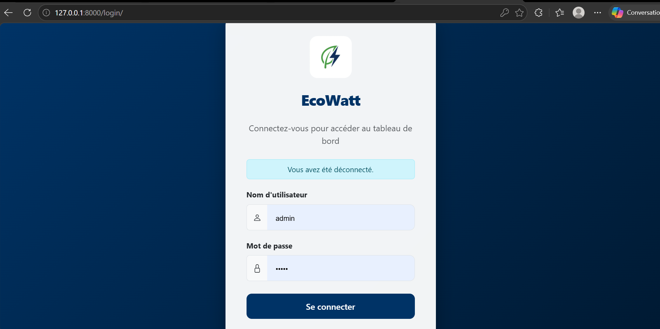
Pour Consultant :
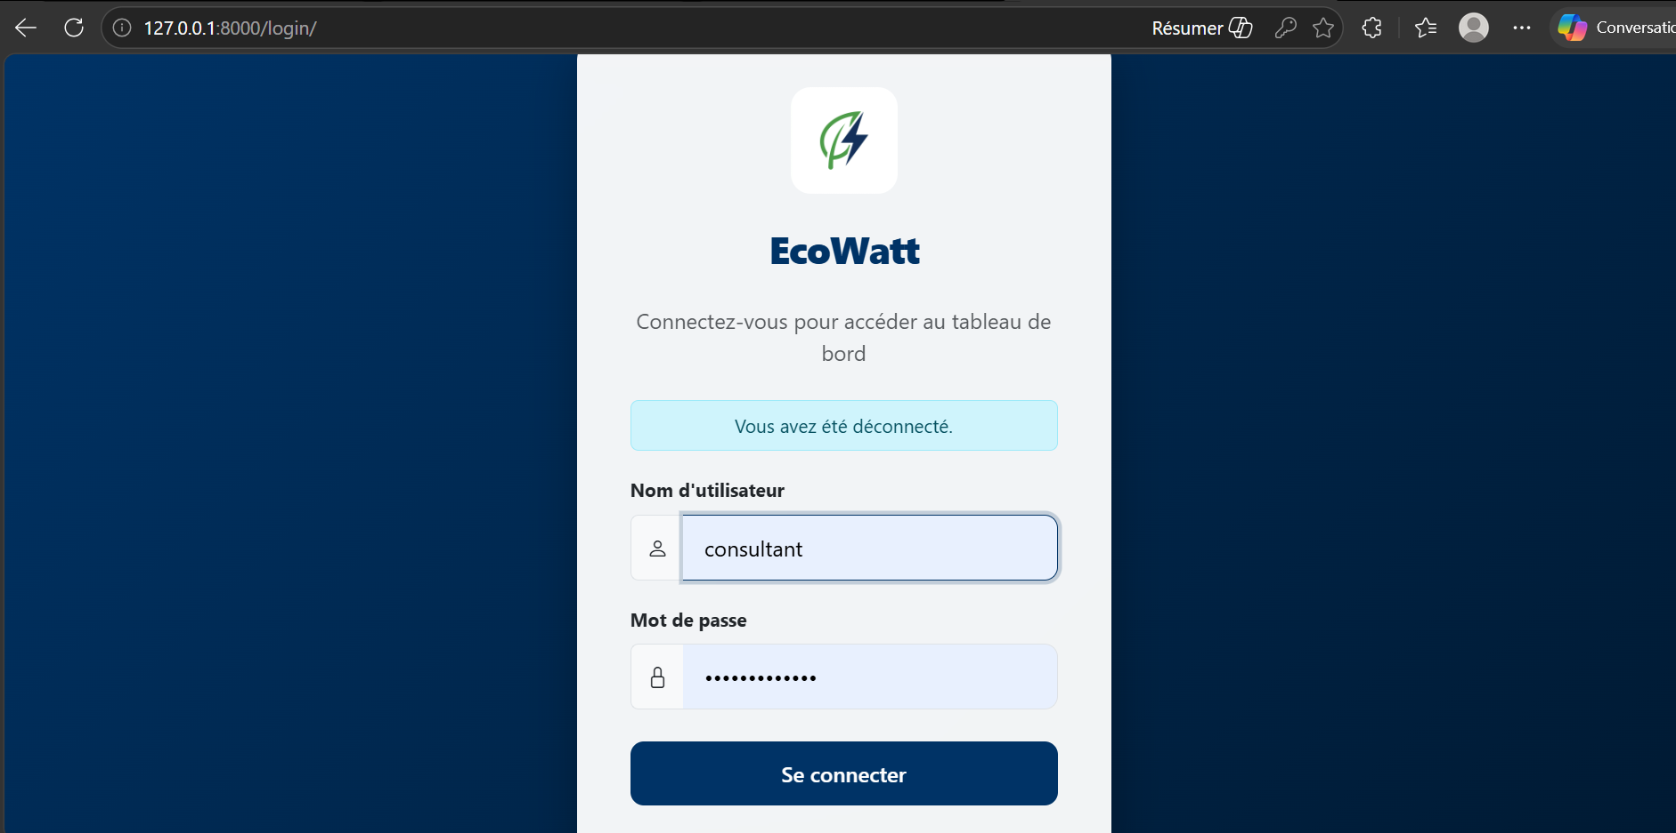

5. Interface utilisateur :
5.1 Structure des templates :
L'interface repose sur un template de base (templates/base.html) qui fournit le layout Bootstrap 5.3, la barre de navigation et les zones de messages flash. Tous les autres templates héritent de ce template via le mécanisme d'héritage Django.
Template | Contenu
base.html | Layout global, navbar, messages, CDN Bootstrap
home.html | Tableau de bord, cartes stats, graphique Chart.js
login.html | Formulaire de connexion centré
appareils/liste.html | Liste filtrée des appareils avec badges
appareils/detail.html | Fiche appareil, historique et graphiques
appareils/form.html | Formulaire création/modification appareil/zone
appareils/liste_zones.html | Liste des zones avec barres de progression
releves/liste.html | Liste filtrée des relevés avec badges de couleur
releves/form.html | Formulaire saisie/modification d'un relevé

5.2 Composants visuels :
L'interface intègre plusieurs composants interactifs pour enrichir l'expérience utilisateur :
- Badges de couleur Bootstrap : Faible (vert, < 1 kWh), Modérée (orange, 1-5 kWh), Élevée (rouge, > 5 kWh)
- Barres de progression : affichage du pourcentage de la limite de puissance utilisée par zone
- Graphiques Chart.js : évolution de la consommation journalière (tableau de bord) et double courbe kWh/Watts (fiche appareil)
- Filtres de recherche dynamiques : persistance des filtres dans l'URL via GET
- Messages flash : confirmation des actions CRUD et messages d'erreur d'authentification
6. Interface d'administration :
L'interface Django Admin (/admin/) est entièrement configurée pour les deux applications :
- Zone : affichage du nom et de la limite de puissance, tri, recherche
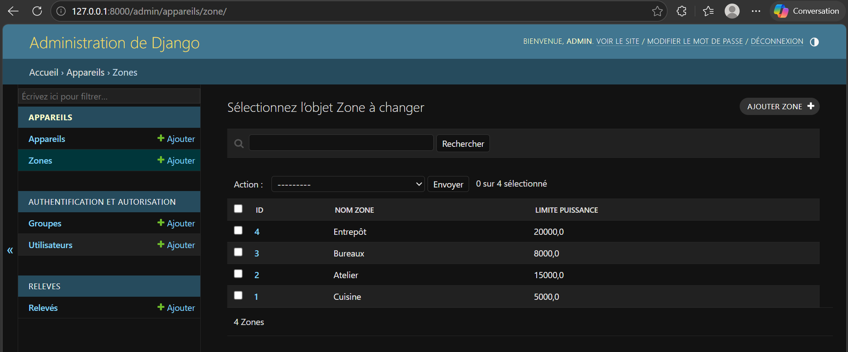
- Appareil : filtres par zone et type d'alimentation, recherche par nom, affichage de la date d'installation
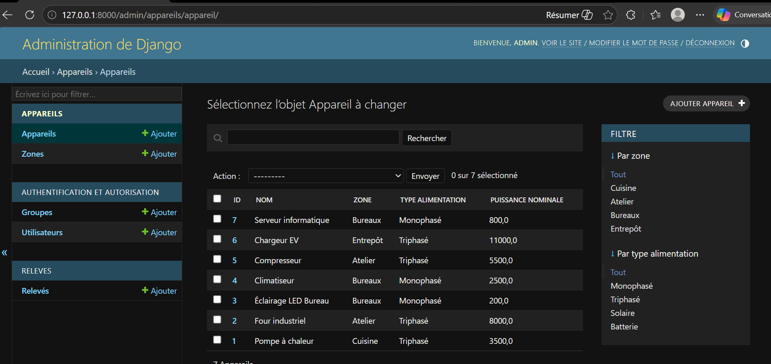
- Relevé : filtres par zone (relation imbriquée) et par date (hiérarchie jour/mois/année), tri par date décroissante
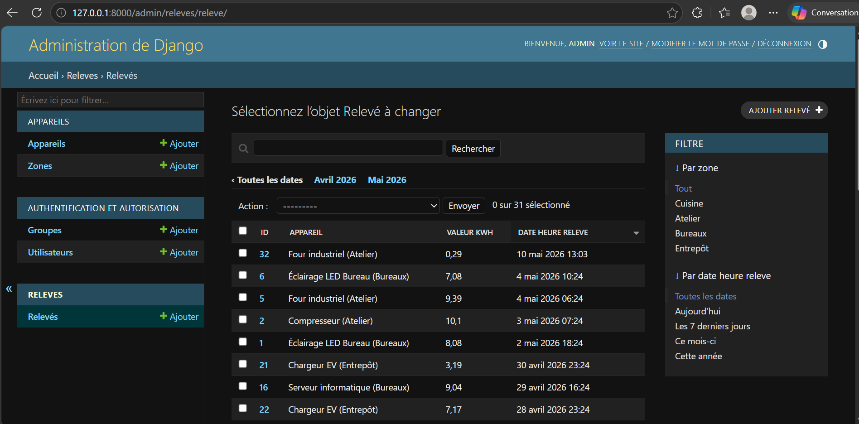
Les classes admin sont définies dans appareils/admin.py et releves/admin.py avec des list_display, list_filter et search_fields personnalisés.

7. Guide d'installation :
Les étapes suivantes permettent de déployer EcoWatt en environnement local :
Étape | Commande / Action
1 | pip install django~=4.2.0
2 | python manage.py makemigrations && python manage.py migrate
3 | python manage.py createsuperuser
4 | python manage.py runserver
5 | Accéder à http://127.0.0.1:8000/ dans un navigateur

Un fichier create_db.py est fourni pour peupler la base avec des données de test.

Conclusion :
EcoWatt est un projet Django bien structuré qui couvre l'ensemble du cycle CRUD pour deux entités métier liées (appareils et relevés). L'architecture MVT est respectée, la séparation des applications est claire, et les contrôles d'accès sont correctement implémentés avec les décorateurs Django natifs.
Le tableau de bord avec graphiques Chart.js, les badges d'intensité dynamiques et les barres de progression par zone constituent des fonctionnalités d'analyse visuelles pertinentes pour un système de monitoring énergétique. L'application constitue une base solide, extensible vers une solution IoT complète avec API REST et alertes temps réel.

